**Урок 1. 7.04.2020**

**Инструкция:** *Бланк может быть заполнен в электронном формате и отправлен на проверку учителю посредством системы «Кунделiк» или любого доступного мессенджера. При отсутствии такой возможности задания выполняются в тетради, фотографируются и отправляются учителю на проверку посредством доступного мессенджера.*

|  |  |
| --- | --- |
| Предмет | Всемирная история |
| ФИО учителя | Молдабекова Ж.С. |
| Учебник | Алдабек Н.А., Макашева К.Н., Байзакова К.И. Всемирная история Мектеп-2018 |
| Урок №1, тема урока | Какими способами расширялась территория США в западном направлении? |
| Цели обучения | 7.3.1.2 характеризовать процесс расширения территории США в XIX веке. |
| Цели урока | Определить способы расширения территории США в западном направлении. |
| Критерии оценивания | - объяснит особенности процесса расширения территории США в западном направлении, в XIX веке |
| ФИО учащегося |  |

|  |  |  |
| --- | --- | --- |
| Порядок действий | Ресурсы | Выполнение |
| Изучи | 1. **Прочти** стр. 197. Параграф «Социально-экономическое развитие США в первой половине 19 века.». Доктрина Монро  2. В целях актуализации знаний **просмотри**  видеолекцию по истории нового времени . Рост территории Соединенных Штатов Америки в XIX веке и ее освоение. Особенности внешней политики, доктрина Монро. Экономическое развитие, индустриальная революция в промышленности и сельском хозяйстве. Начало противоречий Севера и Юга, между которыми вскоре замаячит призрак гражданской войны.  Ссылка на видеоролик «США в первой половине XIX века»  <https://www.youtube.com/watch?v=Hq8mHq_w55Q&list=PLv6ufBUWdRi1weYQIO_28N_ullMBY4D0N&index=31>  а также **просмотри** видеолекция «Рабство и аболиционизм в США» Будучи демократическим государством с самого момента своего создания, Соединенные Штаты Америки, тем не менее, в XIX веке оставались страной контрастов. В канун Гражданской войны противоречия между Севером и Югом нарастали, и одной из причин будущей войны было наличие рабовладения и бесправного чернокожего населения в южных штатах. Рабы боролись за свою свободу, восстания негров-рабов периодически потрясали Американский Юг. Среди белых также ширилось движение аболиционизма. Аболиционисты требовали отмены рабства и наделение чернокожего населения гражданскими правами. Некоторые, такие, как Джон Браун также становились на путь вооруженной борьбы.  Ссылка на видеоролик:  <https://www.youtube.com/watch?v=FfTufT2HHa4&list=PLv6ufBUWdRi1weYQIO_28N_ullMBY4D0N&index=32> | . |
| Выполни | После просмотра видеоматериала выполните задание:  **Задание 1.** Определите способы присоединения территорий США . **Приложение 1**  **Задание 2.** Проверьте по тексту методы борьбы, использованные колонистами. **Приложение 2.**  Учащимся необходимо выделить методы борьбы, использованные колонистами.  **Задание 3.** Проранжируйте причины стремления США к расширению своих территорий. 1 – самое важное - 6 – менее важное. **Приложение 3**  **Дескрипторы к заданию:**  *-учащиеся отмечают не менее 3 -х причин расширения территории;*  *-записывают не менее 2-х методов борьбы с индейцами;*  *- учащиеся сравнивают и определяют причины расширения территории по степени значимости;* |  |
| Рефлексия | Теперь я знаю… |  |
| Теперь я умею… |  |

|  |  |
| --- | --- |
| Обратная связь от учителя  (словесная оценка или комментарий) | Выполненное задание ученик отправляет в кунделик, через мобильное приложение WhatsApp или по электронной почте Janar_7811@mail.ru |

**Приложение 1.**

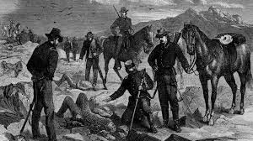 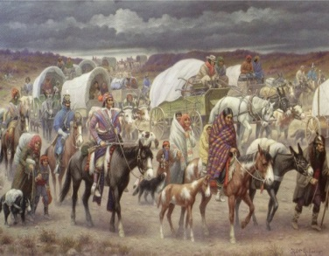 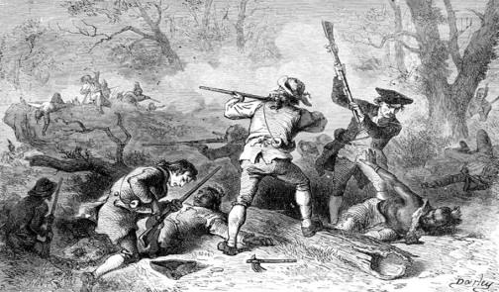

**Приложение 2.**

**Задание 3. Проверьте по тексту методы борьбы, использованные колонистами.**

Индейцы дружелюбно встретили первых поселенцев. Вождь племени вампаноагов Массасоит научил пилигримов возделывать маис. Индейцы оказали поселенцам помощь продовольствием в то время, когда колония в Джеймстауне из-за внутренних неурядиц, плохой организации и нежелания многих колонистов — искателей легкой наживы заняться тяжелым трудом по возделыванию вручную целинной земли находилась на краю гибели. Без помощи индейцев, как отмечает У. З. Фостер, колонии в Плимуте и Джеймстауне погибли бы в первые же годы своего существования. Но вскоре растущая агрессивность колонистов, вытеснение индейцев с их земель, попытка обращения их в рабство, грабежи и насилия открыли глаза индейцам; они начали борьбу против купцов и колонистов. Почти три века продолжались истребительные войны против индейцев. Только в конце XIX в. было окончательно сломлено вооруженное сопротивление индейских племен, и остатки их, разделенные на мелкие группы, обезоруженные, были окончательно загнаны в резервации — строго ограниченные районы, предназначенные для проживания данных групп индейцев. Индейское население было не в состоянии преградить путь европейцам. В ходе долголетней борьбы все средства, которыми располагали европейцы-колонизаторы — и превосходное вооружение, и экономическое превосходство, и лучшая организация, и вероломная политика, и дипломатия, — были пущены в ход против индейцев. До появления европейцев индейские племена Америки не знали спиртных напитков. Испанцы, французы, англичане не только проповедовали христианство среди индейских «язычников», но еще с большей настойчивостью распространяли среди них виски и ром.

**Приложение 3**

**Задание 3. Проранжируйте причины стремления США к расширению своих территорий. 1 – самое важное - 6 – менее важное.**

1. Буржуазная революция способствовала быстрому развитию капитализма, превращению США в крупную буржуазную державу. Однако Конституция США узаконила рабство. Сохранялись крупные плантации на Юге, продолжалась экспроприация индейских земель. _______

2. Американцы верили, что территориальная экспансия на Запад это «Явное предначертание», согласно которому Бог предопределил существование в Америке их государства на территории от Атлантического океана до Тихого._______

3. Промышленный переворот начался в хлопчатобумажной промышленности. Изобретение Уитни хлопкоочистительной машины в 1793 г. совершило революцию в переработке хлопка, обеспечило изобилие сырья._________

4. С 30-х годов XIX в. промышленный переворот распространился на другие отрасли. Все активнее применялись машины и механизмы на основе использования европейского опыта, собственных изобретений. В 1803 г. появились паровые машины (в Англии – в1811). В 1807 г. Фултоном впервые в мире сооружен пароход, а в 1830 г. – первая в США железная дорога.__________

5. Высокие темпы экономического роста: с 1827 по 1860 гг. объем промышленной продукции увеличился в 8 раз; общая сумма капиталов, вложенных в промышленность, возросла с 50 млн. $ в 1820 г. до 1 млрд. $. в 1860 г.________

6. В результате индустриализации северо-восточной части США превратились в промышленно развитую капиталистическую державу. Быстро росла их доля в мировом промышленном производстве: с 6% в 1820 г. до 15% в 1860 г. По объему промышленной продукции США вышли на четвертое место в мире.__________

7. Экспансия на Запад и его быстрое хозяйственное освоение требовали укрепления транспортных связей. В первой половине XIX в. произошла «революция» на транспорте: началось активное развитие речного транспорта, строительство каналов, морского и пассажирского флота, интенсивное железнодорожное строительство. В 1860 г. общая протяженность железных дорог составляла почти половину мировой их протяженности, что послужило стимулом для развития многих отраслей промышленности.